Índex
1 . PRESENTACIÓ DE L’ESTUDI 3
1.1. ANTECEDENTS 3
1.2. CLASSIFICACIÓ DE L’OBRA SEGONS EL CTE 4
1.3. OBJECTIUS 4
2. TREBALLS DE CAMP 5
2.1. DESCRIPCIÓ DE LA ZONA D’ESTUDI 5
2.1.1. Descripció de les parcel·les adjacents 5
2.1.2. Descripció del solar 5
2.2. RECONEIXEMENT DEL TERRENY 6
2.3. JUSTIFICACIÓ DE COMPLIMENT DE CTE 7
2.4. DESCRIPCIÓ DELS ASSAIGS IN SITU 7
2.4.1. Assaigs de penetració tipus “DPSH” 7
2.4.2. Sondeig a Rotació amb Bateria Contínua 8
2.4.3. Assaig tipus S.P.T. (“Standard Penetration Test”) 9
2.4.4. Resum dels assaigs in-situ realitzats 10
2.5. ASSAIGS DE LABORATORI 11
3. DESCRIPCIÓ GEOLÒGICA I GEOTÈCNICA 12
3.1. MARC GEOLÒGIC 12
3.2. CARACTERITZACIÓ DELS MATERIALS 14
3.2.1. 1er nivell 14
3.3. HIDROLOGIA I HIDROGEOLOGIA 15
3.3.1. Hidrogeologia superficial 15
3.3.2. Hidrogeologia subterrània 15
3.3.3. Permeabilitat dels materials 15
3.4. AGRESSIVITAT DEL MEDI 16
3.5. EXCAVABILITAT 16
3.6. ACCELERACIÓ SISMICA DE REFERÈNCIA 17
3.7. EXPOSICIÓ AL GAS RADÓ 18
4. CONCLUSIONS 20
4.1. GEOLOGIA 20
4.2. HIDROGEOLOGIA I AGRESSIVITAT 21
4.3. FONAMENTACIÓ 21
4.4. EMPENTES DE TERRES 22
4.5. ESTABILITAT DEL VESSANT 22

Annexes
Base de càlcul
Registre assaigs mecànics
Esquema situació assaigs
Tall de correlació
Fotografies
Actes d’assaig de laboratori

1 . PRESENTACIÓ DE L’ESTUDI

A petició de:

WOOD COMFORT PROMOCIONS SLU,

G3 DT, S.L. ha realitzat el següent informe geotècnic segons les instruccions del DB SE-C Cimientos fetes pel “Código Técnico de la Edificación” CTE, que entrà en vigor el 29 de març del 2006.

1.1. ANTECEDENTS

Segons ens indica el sol·licitant, WOOD COMFORT PROMOCIONS SLU, es vol valorar les característiques geològiques i geotècniques dels materials del subsòl on es preveu construir 3 habitatges unifamiliars d’estructura lleugera, fusta.

L’edificació que es preveu construir presentarà les següents característiques:

Nº de plantes per habitatge | Pb+1Pp
Superfície de la parcel·la (m²) | 1.284
Superfície construïda total (m²) | 120 m²
Taula 1. Resum de les principals dades de l’edificació a construir.

El solar on s’emplaçarà els nous habitatges unifamiliars e situa en el Carrer dels Arbrells, 18 de Castellar del Vallès.

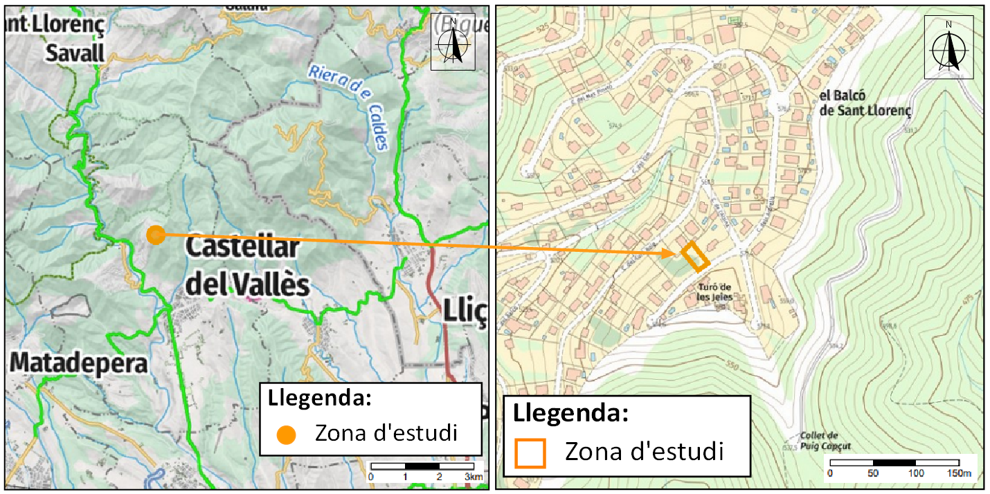
Figura 1. Situació de la zona d’estudi, amb color taronja. (mapes topogràfic i ortofoto, ICGC 2025, modificat).

1.2. CLASSIFICACIÓ DE L’OBRA SEGONS EL CTE

A partir de les dades exposades pel client, tant tipus d’edificació com localització de l’obra, un tècnic qualificat en la realització de l’estudi realitza la següent classificació, segons els criteris que marca el DB SE-C del citat CTE:

Tipus d’edificació considerada: | C-1
Tipus de sòl considerat : | T-1
Taula 2. Classificació de la construcció segons DB-SE-C del CTE.

1.3. OBJECTIUS

Per la realització del present estudi, s’ha dut a terme una campanya de camp tenint en compte que els objectius de l’estudi són:

- Estudi de l’entorn geològic de l’obra.
- Reconeixement, caracterització i potència dels materials del subsòl de la zona, des del punt de vista geològic i geotècnic, i tenint en compte les recomanacions del CTE.
- Cota del nivell freàtic, quan es detecti dins de les cotes assajades.
- Determinació de les càrregues admissibles dels materials sota diferents solucions de fonamentació.
- Estimació dels assentaments per a les càrregues admissibles exposades.
- Recomanacions sobre condicionants geològics i geotècnics que puguin afectar a l’obra.

2. TREBALLS DE CAMP

El dia 24 de octubre de 2025, es va visitar l’obra per tal de:
- Realitzar una inspecció geològica de la zona, reconeixent el tipus de terreny.
- Dissenyar la campanya de camp.
- Comprovar l’accessibilitat de maquinària a l’interior del solar.
- Localitzar els punts on es realitzaran els assaigs.

2.1. DESCRIPCIÓ DE LA ZONA D’ESTUDI

2.1.1. Descripció de les parcel·les adjacents

La parcel·la objecte d’estudi es situa al nord del municipi de Castellar del Vallès, pren una morfologia quasi rectangular, i limita:

- Per la part nord, amb parcel·les sense construir, amb herbes altes i arbres, així com una parcel·la amb planta baixa i una planta pis, paral·lela al carrer Turó Roig.
- Per la part sud, amb el carrer Arbrells.
- Per la part est, amb una parcel·la construïda amb piscina.
- I finalment, per la part oest, amb parcel·les sense construir amb herbes altes i arbres.

2.1.2. Descripció del solar

El dia dels treballs de camp es realitza l’entrada a la zona d’estudi a través del carrer adjacent situat al sud.

El solar es localitza sense construccions ni pavimentacions, s’ha realitzat un desbroç de la zona de treball i s’ha adequat un accés a la zona de treball.

Topogràficament, el solar presenta pendent, amb una plataforma de treball, la única on es pot emplaçar la màquina, situada aproximadament 4.0 metres respecte el carrer.

En solars propers existeixen construccions de característiques similars a la obra projectada que el dia dels treballs de camp no presentaven patologies aparents a les seves parets exteriors visibles.

Destacar que no es poden veure aflorar els materials del subsòl del solar ni en la parcel·la objecte d’estudi ni en zones properes.

2.2. RECONEIXEMENT DEL TERRENY

La campanya de camp, que s’ha realitzat el dia 24 de octubre de 2025, ha consistit en la realització de:

- 4 assaigs de penetració dinàmica tipus DPSH (veure annex “Registre assaigs mecànics”).
- 1 sondeig a rotació amb bateria continua (veure annex “Registre assaigs mecànics”).
- 1 assaig SPT amb recuperació de mostra (veure annex “Registre assaigs mecànics”).
- Observacions de camp realitzades pel tècnic de l’empresa desplaçat a l’obra.
- Reportatge fotogràfic (veure annex “Fotografies”).

Els assaigs in situ han estat realitzats per TPS PROSPECCIÓ DEL SUBSÒL, S.L., laboratori d’assaigs per al control de qualitat de l’edificació.

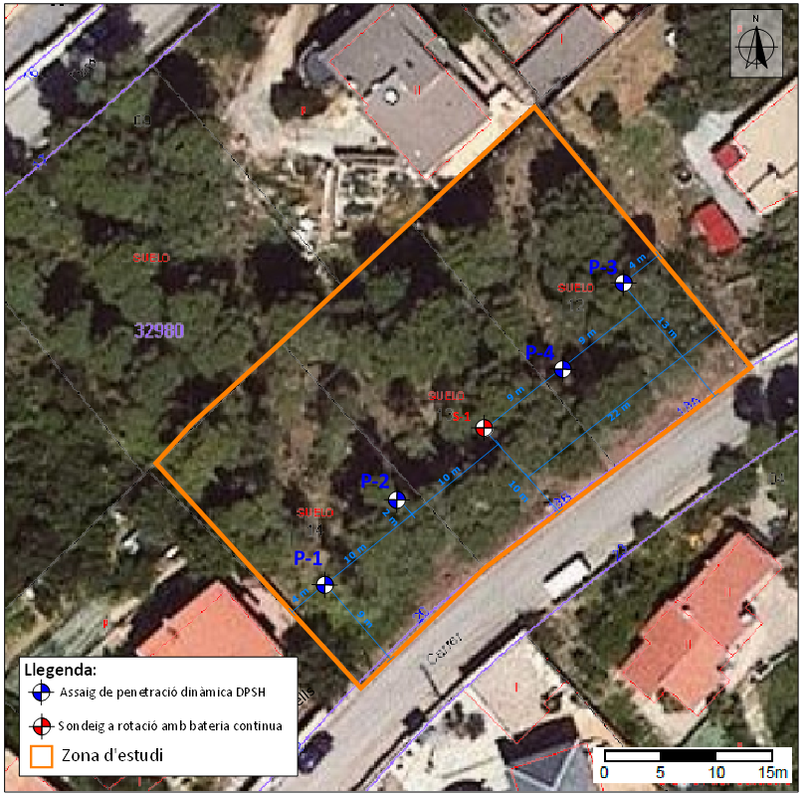
Figura 2. Emplaçament de l’habitatge projecte i els assaigs realitzats.

2.3. JUSTIFICACIÓ DE COMPLIMENT DE CTE

A partir de la campanya realitzada i la classificació de l’obra que s’obté segons l’apartat 1.2 del present estudi, es compleixen els mínims establerts pel DB SE-C del Código Técnico de la Edificación pel que fa referència al nombre de punts d’investigació realitzats, així com a les profunditats assolides en els mateixos i distància mínima entre ells.

2.4. DESCRIPCIÓ DELS ASSAIGS IN SITU

2.4.1. Assaigs de penetració tipus “DPSH”

L’assaig consisteix a clavar en el terreny una barnilla de secció circular mitjançant la caiguda d’una massa, per penetrar en intervals de 20 cm l’esmentada barilla. El comptatge del número de cops ens donarà un valor que anomenarem N₂₀ , amb el que podrem obtenir la resistència a la penetració dinàmica del terreny en punta (ja que la punta és d’un diàmetre superior que la barnilla i no es produeix resistència per fuste), així com la compacitat del terreny granular.

En el cas que el nombre de cops necessaris per travessar els 20 cm, sigui superior a 100, o quan es superin 3 intervals consecutius de 75 cops considerarem rebuig a la penetració i s’abandonarà l’assaig.

Característiques de l’assaig:

Alçada de caiguda del Pes: 75 cm
Diàmetre de la punta de penetració:51 mm
Interval de penetració: 20 cm
Pes : 63.5 Kg

En aquest cas s’utilitza la màquina de penetració ML-76A.

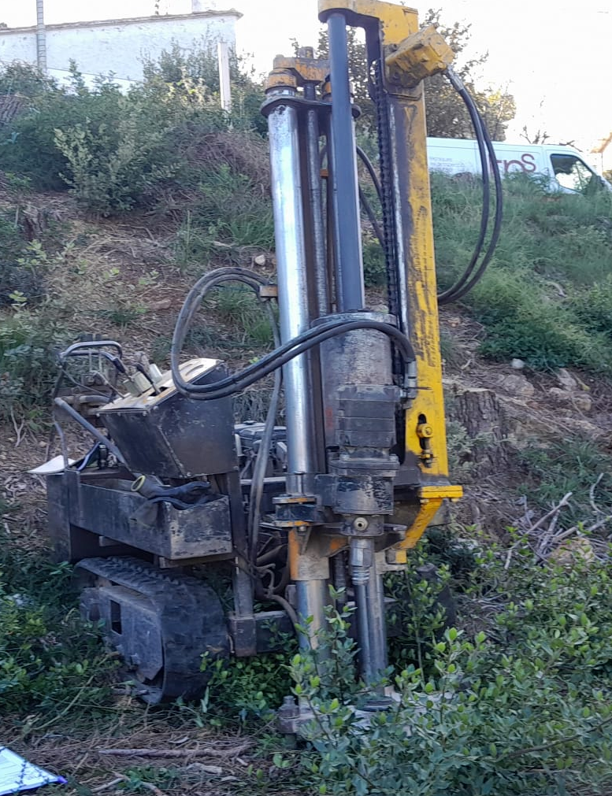
Fotografia 1. Vista de la màquina utilitzada en un dels assaigs de penetració dinàmica realitzats.

2.4.2. Sondeig a Rotació amb Bateria Contínua

Els sondejos a rotació amb bateria contínua són perforacions de petit diàmetre que permeten reconèixer la naturalesa i la localització de les diferents capes del terreny, així com extreure mostres del mateix i realitzar assaigs in situ.

Els sondejos amb bateria contínua consisteixen en la perforació mitjançant un mecanisme de rotació equipat d’una bateria, normalment d’ 1.5m. Aquesta bateria s’introdueix en el terreny per un mètode de rotació, i un cop plena es treu i es recupera la mostra recollida durant l’avanç del sondatge.

Aquest tipus d’assaigs s’utilitzen en roques o en sòls durs, i els diàmetres habituals són entre 66 i 143mm.En aquest cas s’utilitza la mateixa màquina de penetració ML-76A, equipada amb un capçal a rotació.

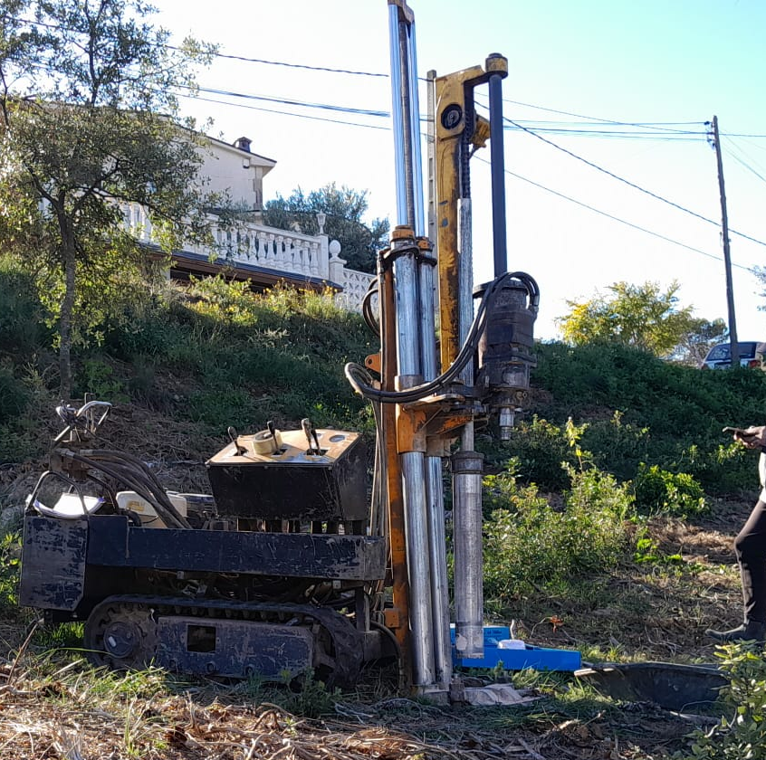
Fotografia 2. Vista de la màquina utilitzada per a la realització del sondeig a rotació.

2.4.3. Assaig tipus S.P.T. (“Standard Penetration Test”)

Per realitzar aquest assaig s’ha d’avançar primer amb un assaig normal fins arribar a la cota on interessa realitzar el test. En aquest punt s’introdueix la cullera normalitzada* fins el fons i es colpeja amb la massa. No es conten els cops necessaris per introduir els primers 15 centímetres, ja que se suposa que el terreny en el fons del sondeig pot estar alterat. Si que es conten els cops realitzats per introduir la cullera els següents 45 centímetres en trams de 15. La suma dels colpeigs dels dos trams centrals és el “número de penetració estàndard”, N_{SPT} o N₃₀. En el cas que el darrer dels trams tingui un valor de colpeig menor que el dels dos trams centrals, se sumaran els dos valors més petits dels tres darrers trams enregistrats.
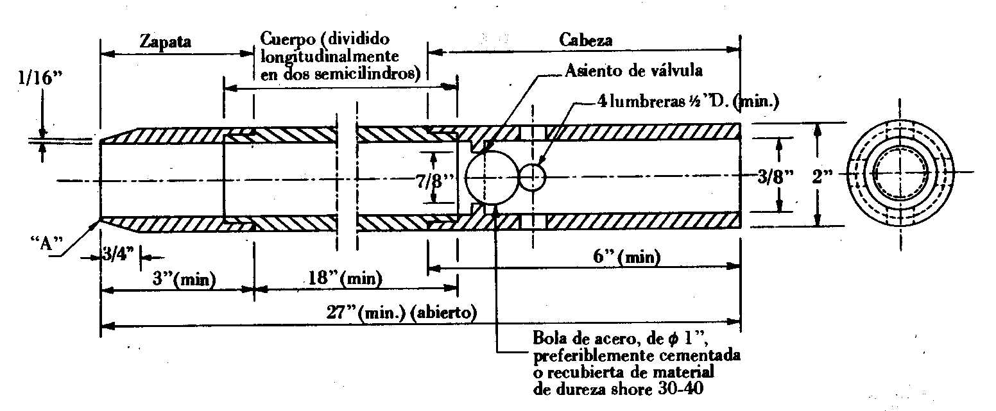
Figura 3. Cullera normalitzada. Gràfic extret de “Geotécnia y cimientos II” (J.A. Jiménez Salas, J.L. de Justo Alpañés, A.A. Serrano Gonzàlez).

Dins la cullera es recupera la mostra. Aquesta mostra es considera remoldejada ja que el gruix de les parets del tub és molt gran en relació al diàmetre interior. De tota manera, permet conèixer la composició granulomètrica dels materials

2.4.4. Resum dels assaigs in-situ realitzats

Els assaigs de camp realitzats es sintetitzen en el quadre que s’exposa a continuació:

Penetròmetres dinàmics DPSH
Punt | Cota d’inici (m*) | Profunditat assolida (m) | Rebuig | Humitat (m)
P-1 | -4.0 | -1.08 | Si | No detectat
P-2 | -4.20 | -0.48 | Si | No detectat
P-3 | -4.0 | -0.76 | Si | No detectat
P-4 | -4.0 | -1.55 | Si | No detectat

Sondeig a rotació bateria continua
Punt | Cota d’inici (msnm*) | Profunditat assolida (m) | SPT/MA | Humitat (m)
S-1 | -4.20 | -1.20 | 1/0 | No detectat

Assaigs SPT / MA
Nº assaig | Punt | Prof. Extracció (m) | N₃₀ | Litologia
SPT-1 | S-1 | -1.00 a -1.20 | R | Limolites i bretxes
Taula 3, 4 i 5. Resum dels assaigs in situ realitzat. *msnm: metres sobre el nivell del mar.

Les cotes d’inici estan referenciades respecte la superfície actual del solar respecte el carrer Arbrells, per on es realitza l’entrada al solar. Aquesta cota pot variar lleugerament donat que no es realitza un replantejament dels punts en el solar.

2.5. ASSAIGS DE LABORATORI

Els assaigs de laboratori han estat realitzats per TPS PROSPECCIÓ DEL SUBSÒL SL (SOIL ASSAIG), laboratori d’assaigs per al control de qualitat de l’edificació.

Donada la naturalesa dels materials s’han sol·licitat els següents assaigs:

Mostra : SPT-1 | Punt: S-1 | Profunditat: -1.00 a -1.20 m
Assaigs realitzats | 1 assaig de contingut en sulfats UNE 83963 : 2008
Taula 6. Resum dels assaigs de laboratori realitzats.

3. DESCRIPCIÓ GEOLÒGICA I GEOTÈCNICA

3.1. MARC GEOLÒGIC

En primer lloc s’ha procedit a la consulta de les diferents cartografies geològiques existents sobre la zona:

- Full 13: Barcelonès, del Mapa geològic comarcal de Catalunya, 1:50000 de l’ICC, 2005.
- Hoja 392: Sabadell, del Mapa geológico de España, 1:50000 de l’IGME, 1975.

El present estudi s’emmarca gairebé al mig de la Depressió del Vallès-Penedès, la qual es disposa en una orientació NNE a SSO. Es tracta d’una fossa tectònica, que separa les serralades Litoral i Prelitoral corresponents a la Cadena Costanera Catalana.

La depressió es va formar a inicis del Miocè, dins d’una etapa de “rifting” relacionada amb la creació d’una conca marina entre Catalunya i Balears, dins el context de la Mediterrània Occidental, quan es va produir l’enfonsament del materials paleozoics i mesozoics de l’antic Massís Catalano-Balear. Aquests materials enfonsats es van convertir en el sòcol sobre el qual es va dipositar la potent sèrie miocena, que reomple l’esmentada depressió.

Pel que respecta a les serralades que flanquegen la depressió, la Prelitoral està formada per:

- Quarsites i pissarres cambro-ordovicianes.
- Granodiorites i granits alcalins que van intruir durant el Carbonífer i el Pemià.
- Per damunt apareix la sèrie Triàsica, la qual comença amb els gresos i lutites coneguts com Fàcies Buntsandstein, del Triàsic inferior. Continua amb les Fàcies Muschelkalk, representades per dos potents nivells de calcàries i dolomies separats per un altre nivell de gresos i argiles. Aquest segon conjunt comprèn des del Triàsic mitjà al superior.
- Finalment, la sèrie culmina amb la potent successió de materials conglomerats i gresos de l’Eocè que formen els relleus de la zona de Montserrat.

La Serralada Litoral per la seva part, està formada gairebé únicament en aquesta zona quarsites i pissarres cambroordovicianes del Paleozoïc.

Pel que fa a la Depressió del Vallès-Penedès, la sèrie estratigràfica miocena està representada per:

- Lutites vermelles i grises i guixos, durant el Burdigalià superior, que representen dipòsits de transició continental-marí.
- Argiles fossilíferes i llims del Burdigalià-Serraval·lià.
- A continuació afloren els conglomerats, argiles i sorres arcòsiques de l’Aragonià-Vallesià. Aquests són possiblement els materials més representats a la zona del Vallès.
- Per damunt continuen les argiles blaves, gresos i sorres argiloses del Serraval·lià-Tortonià, amb menor representació.
- Els conglomerats amb matriu sorrenca del Miocè superior afloren sobretot a la zona de Terrassa.

Fora ja de la sèrie miocena, es dipositen les successions de materials quaternaris, els quals estan representats per:

- Dipòsits associats als ventalls al·luvials procedents de la Serralada Prelitoral i que desembocaven a l’interior de la depressió. Edat Pleistocè.
- Dipòsits de terrasses fluvials i dipòsits al·luvials originats pels cursos fluvials actuals, que drenen la depressió en sentit N-S Edat Pleistocè-Holocè.

En concret, i segons l’ICGC, l’estudi s’ha dut a terme damunt una zona on afloren materials de la unitat ECbc, corresponent a bretxes amb intercalacions de lutites i gresos vermells del Eocè- Ipresià.

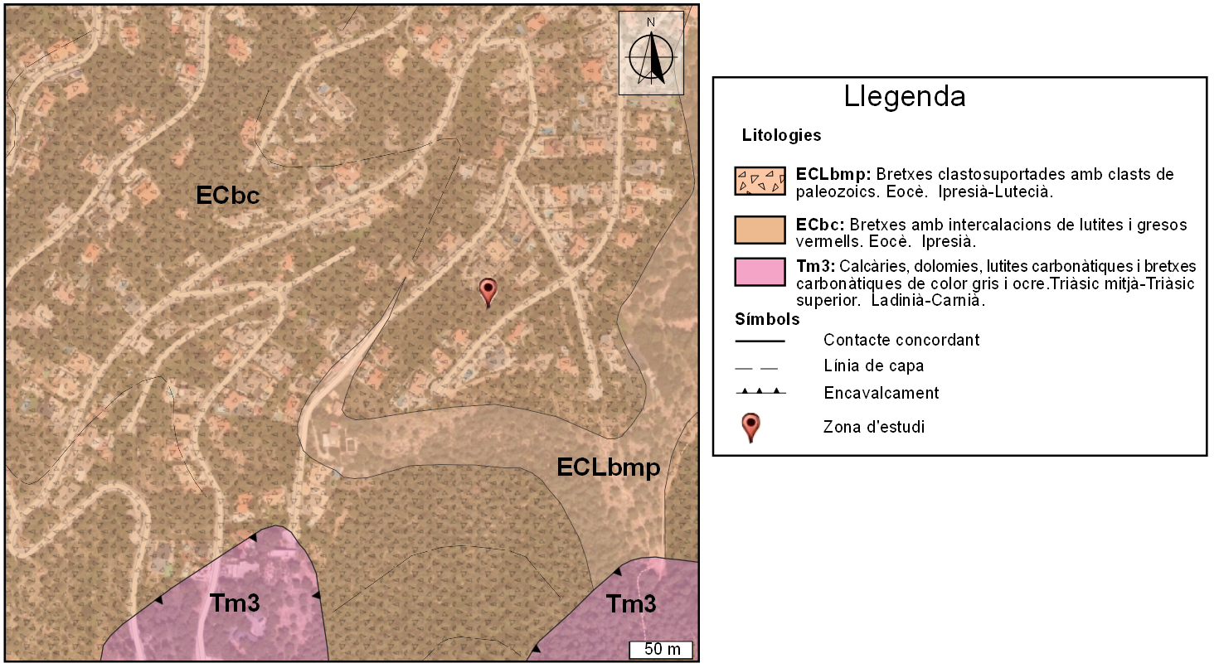
Figura 4. Mapa geològic a escala 1:25.000 de la zona en estudi (ICGC, modificat).

3.2. CARACTERITZACIÓ DELS MATERIALS

A partir dels assaigs in situ realitzats, s’ha establert un sòl nivel de materials des del punt de vista geològic - geotècnic: (veure annex “Registre assaigs mecànics”):

1er nivell | Bretxes amb intercalacions de lutites i gresos vermells. Substrat rocós.

Per damunt d’aquests materials es detecta un tram superficial format per Llims argilosos color marró fosc amb graves i algunes arrels. Terreny Vegetal. Amb potències entre 0.4 i 0.80 metres.

3.2.1. 1er nivell

Descripció litològica

El 1er nivell està format per bretxes amb intercalacions de lutites i gresos vermells.

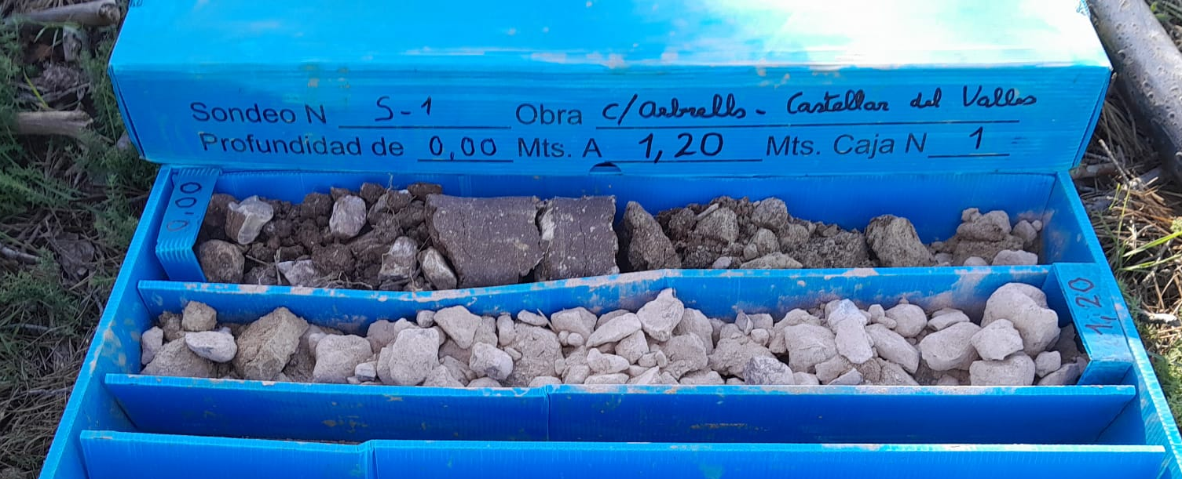
Fotografia 4. Detall dels materials recuperats durant la realització del sondeig S-1.

Aquests materials han estat caracteritzats a partir de la interpretació de les dades dels assaigs mecànics, i a partir de la correlació amb la geologia regional de la zona.

Aquest nivell s’ha identificat com materials d’edat Eocè, unitat ECbc segons l’ICGC, mapa 1:25.000.

Localització

Aquests materials es detecten per sota dels materials del primer nivell descrit i fins a la cota de finalització dels assaigs, amb una potència màxima detectada de 1.15 m amb els assaigs realitzats, tot i que a partir de l’estudi de la geologia regional de la zona se li associa potències molt superiors.

Resistència

Des del punt de vista geomecànic es tracta d’uns materials amb un comportament des de friccional a roca dura, amb una densitat i una capacitat portant de mitja a elevada. Dels assaigs de penetració dinàmica s’obté valors de Nb des de 44 a ràpidament rebuig a la penetració en profunditat, Nb>100.

3.3. HIDROLOGIA I HIDROGEOLOGIA

3.3.1. Hidrogeologia superficial

Tot i no ser un solar pla, no s’han detectat marques i/o indicis de processos d’erosió relacionats amb l’escolament hídric superficial, ni es preveu que apareguin.

Tampoc s’ha localitzat cap curs d’aigua i/o torrent proper que pugui afectar a la zona en estudi. Amb tot, donada la pendent de la zona, es recomana dimensionar una correcta xarxa de recollida d’aigües per a què no circuli lliurament damunt de la superfície del solar.

3.3.2. Hidrogeologia subterrània

En data de la realització dels treballs de camp, i fins la cota assajada, no es va detectar presència de nivell freàtic en cap dels assaigs realitzats.

3.3.3. Permeabilitat dels materials

A continuació s’exposen els valors del coeficient de permeabilitat (K) associats als materials detectats al subsòl del solar:

Nivell | K (m/s) | Tipus material
1er nivell | 10⁻⁵ – 10⁻⁷ | Bretxes amb intercalacions de lutites i gresos vermells.
Taula 7. Resum del coeficient de permeabilitat dels materials del subsòl.

3.4. AGRESSIVITAT DEL MEDI

D’una mostra dels materials del subsòl, on es preveu armar la fonamentació, s’ha realitzat els pertinents assaigs de laboratori per tal de determinar la seva agressivitat al formigó (segons CE-21).

Els resultats obtinguts s’exposen en la següent taula:

Nivell | Contingut en sulfats  (mg/kg SO₄) | Acidesa Baumann-Gully (ml/kg) | Qualificació (*)
1er nivell | 0.0 | -- | No Agressius
Taula 8. Valors obtinguts dels assaigs de laboratori.

(1) Segons el Real decreto 470/2021, de 29 de junio, publicat al B.O.E. amb data 10/08/21.

(*) Per a classificar el grau d’agressivitat dels materials front al formigó segons la taula de classificació de l’agressivitat química de el Código Estructural 21 (Real decreto 470/2021, de 29 de junio, publicat al B.O.E. amb data 10/08/21), a més a més del contingut en sulfats es deurà realitzar un assaig d’acidesa de Baumann-Gully, tot i que en aquest cas, i degut a les característiques dels materials no es considera necessària realitzar aquest assaigs ja que no es tracta d’un valor restrictiu.

3.5. EXCAVABILITAT

Segons el projecte executiu es preveu la construcció d’estructures sense nivell de soterrani, i per tant, únicament es preveu el sanejament, anivellació, i l’excavació fins a la cota de fonamentació.

L’excavació dels trams superficials dels materials del nivell 1 es realitzarà fàcilment amb un retroexcavadora convencional. En canvi, en profunditat, en els materials del primer nivell sanejat, el rendiment de la màquina podria disminuir, essent possiblement necessària la utilització de maquinaria més contundent tipus “martell pneumàtic”.

3.6. ACCELERACIÓ SISMICA DE REFERÈNCIA

A efectes d’aplicació de la Norma de Construcción Sismoresistente NCSE-02, es donaran el paràmetres de l’acceleració sísmica bàsica corresponent a la zona estudiada, i el coeficient C, depenent a les característiques geotècniques del terreny on es realitzarà la fonamentació.

L’acceleració sísmica s’obté del Mapa de Perillositat Sísmica inclòs en la esmentada Norma i que estableix per a cada punt del territori l’acceleració sísmica bàsica, AB.

A la zona d’estudi, en el municipi de Castellar del Vallès, s’estableix una acceleració sísmica bàsica de:

A_{B} = 0,04 g (essent g el valor de la gravetat)

L’acceleració sísmica de càlcul, AC es defineix com el producte següent:

A_{C} = S * A_{B} * ρ
On
A_{B} és l’acceleració sísmica bàsica
- és un coeficient adimensional de risc on el seu valor es dóna en funció de la vida de l’edifici en anys per la que es projecta l’edifici.
Aquest paràmetre bé donat per:
Construccions d’importància normal ρ= 1,0
Construccions d’importància especial ρ= 1,3
S coeficient d’amplificació del terreny. Es pren el valor:
Per ρ* A_{B} <0,1g S=C/1,25
Per 0,1g<ρ* A_{B}<0,4g S=C/1,25+0,33(ρ*A_{B}/g-0,1)(1-C/1,25)
Per 0,4g<ρ* A_{B} S=1,0
C: Coeficient del terreny. Aquest coeficient depèn de les característiques geotècniques del terreny on es realitza la fonamentació.

Per obtenir el coeficient C de càlcul es determinaran els espessors de cada un dels tipus de terrenys, existents els 30 primers metres sota la superfície, i s’adoptarà el valor de la mitjana ponderada.

A cada un dels nivells establerts se’ls associa el següent tipus de terreny i el següents coeficients, que queden recollits en la següent taula:

Nivells | Tipus de terreny | Gruix (metres) | Coeficient C
1 | Tipus II | 1.15* | 1.3
Taula 9. Valors de la potencia i coeficient C pel càlcul de l’acceleració sísmica.
*Al nivell se li associa una potència superior.

El projectista o en el seu cas el promotor haurà d’establir l’ús de l’edifici al llarg de la seva vida útil, a fi d’establir la classificació dins el grup corresponent, d’acord amb el que s’estableix a la “Norma de Construcción Sismoresitente NCSE-02”.

3.7. EXPOSICIÓ AL GAS RADÓ

En el DB Secció HS-6 Protección frente a la exposición al radón del CTE (RD 732/2019) es determina que es necessari limitar el risc previsible d’exposició dels usuaris a concentracions inadequades de radó en edificis tancats situats en els termes municipals inclosos a l’apèndix B del document.

Aquesta secció s’aplica:

- En edificis de nova construcció
- En intervencions en edificis existents com en ampliacions, un canvi d’ús ja sigui característic de l’edifici o d’alguna zona del mateix
- En obres de reforma quan es realitzen modificacions que permetin augmentar la protecció front el radó o alterin la protecció inicial.

En l’apèndix inclou un llistat de termes municipals als que, en base a les mesures realitzades pel Consejo de Seguridad Nuclear, es considera que existeix una probabilitat significativa de que els edificis construïts a la zona sense solucions específiques de protecció en front al radó presenten concentracions de radó superiors al nivell de referencia.

Per a limitar el risc d’exposició dels usuaris a concentracions inadequades de radó procedent del terreny a l’interior dels locals habitables, s’estableix un nivell de referència per a la mitjana anual de concentració de radó a l’interior dels mateixos de 300Bq/m3.

Les solucions que es poden dur a terme segons la localització del terme municipal en ZONA 1 o en ZONA 2 són:

En obra nova

- En termes municipals ZONA 1:
Barrera de protecció
Càmera d’aire ventilada

- En termes municipal ZONA 2:
Barrera de protecció juntament amb una càmera d’aire ventilada
Barrera de protecció juntament amb despressurització del terreny

Rehabilitació d’edificis

- A part de les solucions anteriors, de manera alternativa o complementaria es pot utilitzar un segellat de tancaments en contacte amb el terreny i la millora de la ventilació.

Es pot consultar la informació completa al DB Secció HS-6 Protección frente a la exposición al radón del CTE.

La parcel·la concreta d’estudi es localitza al terme municipal de CASTELLAR DEL VALLÈS i, segons la taula existent a l’apèndix B del RD 732/2019, pertany a la ZONA 1.

4. CONCLUSIONS

Les recomanacions es donen en funció dels resultats obtinguts de la campanya de camp realitzada, així com les observacions realitzades pel tècnic de l’empresa desplaçat a l’obra.

4.1. GEOLOGIA

Es detecta un sòl nivell de materials des del punt de vista geològic/geotècnic en el subsòl del solar en estudi.

Per damunt d’aquests materials es detecta un tram superficial format per Llims argilosos color marró fosc amb graves i algunes arrels. Terreny Vegetal. Amb potències entre 0.4 i 0.80 metres.

El 1er nivell està format per bretxes amb intercalacions de lutites i gresos vermells. Aquest nivell s’ha identificat com materials d’edat Eocè, unitat ECbc segons l’ICGC, mapa 1:25.000. Aquests materials es detecten per sota dels materials del primer nivell descrit i fins a la cota de finalització dels assaigs, amb una potència màxima detectada de 1.15 m amb els assaigs realitzats, tot i que a partir de l’estudi de la geologia regional de la zona se li associa potències molt superiors.Des del punt de vista geomecànic es tracta d’uns materials amb un comportament des de friccional a roca dura, amb una densitat i una capacitat portant de mitja a elevada.

La distribució espaial dels materials al llarg de les parcel·les estudiades es recull en següent tall de correlació:
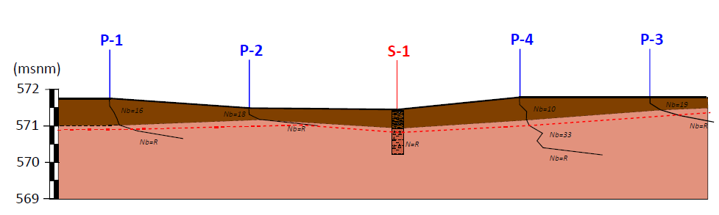
Figura 5. Tall de correlació.

Finalment, a partir de les litologies observades, s’ha associat al nivell descrit unes característiques geològiques i geotècniques que queden resumides en el quadre següent:

Nivell | Nb | N | Densitat⁽¹⁾ | Cohesió⁽²⁾ | Angle de fregament intern ⁽³⁾ | E ⁽⁴⁾
1er nivell: Bretxes amb intercalacions de lutites i gresos | 17-R | R | 2.20 | 1.0 | 35º | >500
Taula 10. Característiques geològiques i geotècnics dels materials del subsol.

Els paràmetres de cohesió i angle de fregament intern, s’han obtingut de les relacions que s’estableixen en el llibre “Mecànica de suelos y cimentaciones” de l’autor Carlos Crespo Villalaz, a partir de la resistència dels materials.
⁽¹⁾Densitat està donada en gr/cm³.
^{(2 i 3)}La cohesió està expressada en Kg/cm².Tan la cohesió com l’angle de fregament intern són valors efectius o llarg termini.
⁽⁴⁾Mòdul de deformació, Kg/cm²

4.2. HIDROGEOLOGIA I AGRESSIVITAT

Tot i no ser un solar pla, no s’han detectat marques i/o indicis de processos d’erosió relacionats amb l’escolament hídric superficial, ni es preveu que apareguin. Tampoc s’ha localitzat cap curs d’aigua i/o torrent proper que pugui afectar a la zona en estudi.

Tampoc s’ha localitzat cap curs d’aigua i/o torrent proper que pugui afectar a la zona en estudi. Amb tot, donada la pendent de la zona, es recomana dimensionar una correcta xarxa de recollida d’aigües per a què no circuli lliurament damunt de la superfície del solar.

A partir dels resultats dels assaigs de laboratori realitzats, els materials del subsòl on es preveu armar la fonamentació, a priori, es presenten No Agressius al formigó.

4.3. FONAMENTACIÓ

Segons el projecte executiu es preveu la construcció de tres habitatges unifamiliars sense nivell de soterrani, i per tant, únicament es preveu el sanejament, anivellació, i l’excavació fins a la cota de fonamentació.

Un cop realitzada l’excavació afloraran superficialment els materials del primer nivell descrit.

Per tant, a partir de les propietats geomecàniques dels materials del primer nivell es realitzarà una valoració de fonamentació superficial mitjançant sabates, ja sigui aïllades i/o corregudes, i/o llosa.

Per una fonamentació superficial mitjançant sabates, ja sigui aïllades com corregudes, encastada entre 20-30 cm en els materials de substrat, un cop superats els materials superficials, es podrà adoptar una tensió de treball de:

Qa= 3.0 Kg/cm² amb un factor de seguretat inclòs de F=3

Els assentaments màxims previstos per la càrrega recomanada anteriorment seran menyspreables o bé inferiors a 1.0 cm.
Si s’optés per una fonamentació amb llosa, el valor de coeficient de balast, referit a la placa de 30x30, es podrà adoptar un valor de K₃₀=8.00 kg/cm³.

4.4. EMPENTES DE TERRES

Pel dimensionament del murs que es projectin i pel càlcul de les empentes de terres caldrà tenir en compte els paràmetres geomecànics dels materials del 1er nivell que es considera el més desfavorables.

Cal tenir en compte que en el trasdors del mur, caldrà instal·lar un correcte drenatge per a evitar que s’acumuli aigua i es produeixi un sobrecàrrega en el seu trasdors.

4.5. ESTABILITAT DEL VESSANT

Per a la realització de les recomanacions d’estabilitat de talussos s’han tingut en compte les següents premisses:

- Actualment el solar presenta un pendent d’entre 20-25º.
- Talussos sense presència de nivell freàtic.
- Factor de seguretat F=1.8, factor de seguretat del vessant actual.
- S’ha considerat la columna de materials, dominat pel primer nivell, amb els paràmetres geomecànics obtinguts.

El mètode ràpid de càlcul utilitzat per les recomanacions de talussos és el proposat per Hoek & Bray (1977), utilitzant els valors numèrics de cohesió, angle de fregament i densitat exposat anteriors.

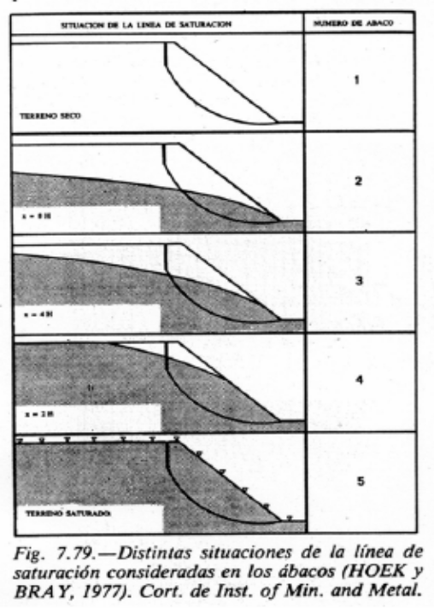 | 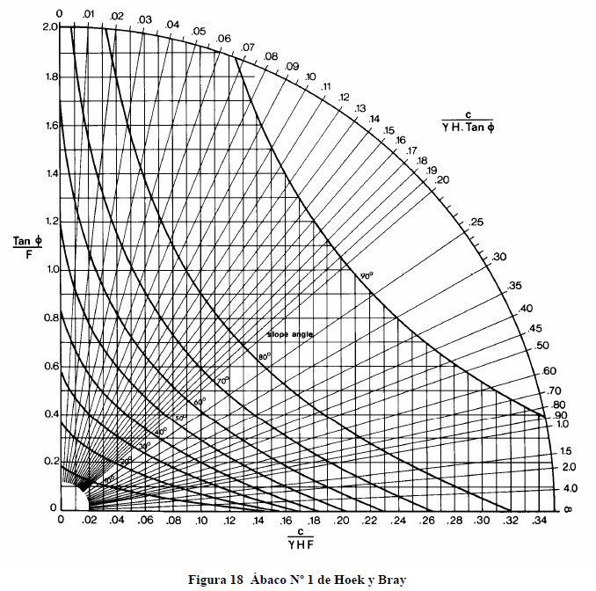
Figura 6 i Figura 7. Líneas de saturació possibles, es marca la que s’ha escollit. En la segona figura detall de l’àbac nº1 escollit.

Així per a tots aquests paràmetres exposant el vessant actual presenta factors de seguretat superiors a 3.5. Si els habitatges projectats es recolzen damunt dels materials del primer nivell de substrat, no suposaran una sobrecàrrega important damunt del vessant, i per tant, no modificarà substancialment els factors de seguretat del propi vessant, per tant amb valors sempre superior a 1.8, per tant cumplint les premisses marcades per part del CTE.

G3 D T S.L. sol·licita que si es detectessin anomalies respecte les dades que s’exposen, durant l’execució de la obra, agrairíem que ens avisessin, i igualment restem a la seva disposició per qualsevol consulta i/o dubte que vulguin realitzar, en el telèfon 973 33 12 12.

Informe geològic / geotècnic,
Expedient Núm.: 3001621

Els Omells de Na Gaia, 19 de novembre de 2025.


Eva Vázquez Marcet
Geòloga col 4302
Resp. Departament

